附件1
辽宁省电子税务局纳税人自身纳税信用
状况查询

一、当前年度信用指标预评情况查询
业务说明：纳税人可以通过此功能进行当前年度信用指标预评情况查询，可以了解哪些评价指标被预扣分。预评情况不是最终生效的评价结果，请以最终的年度评价结果为准。
(一)登录电子税务局
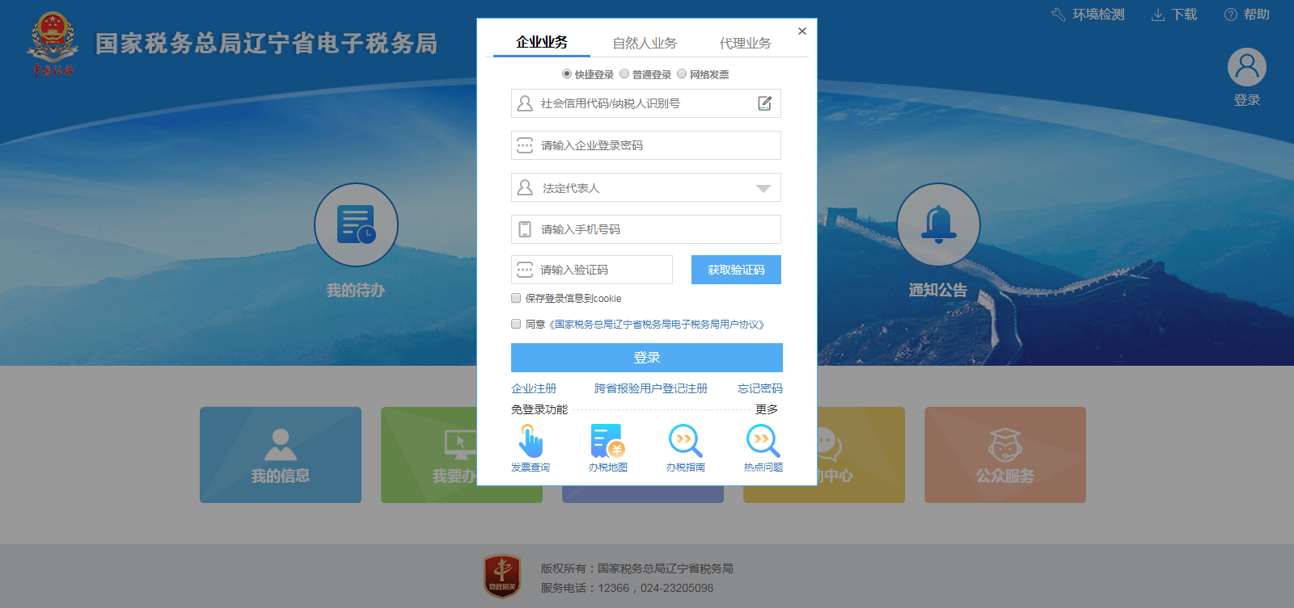
（二）点击【我要查询】-【纳税信用状态信息查询】-【当前年度信用指标预评情况查询】
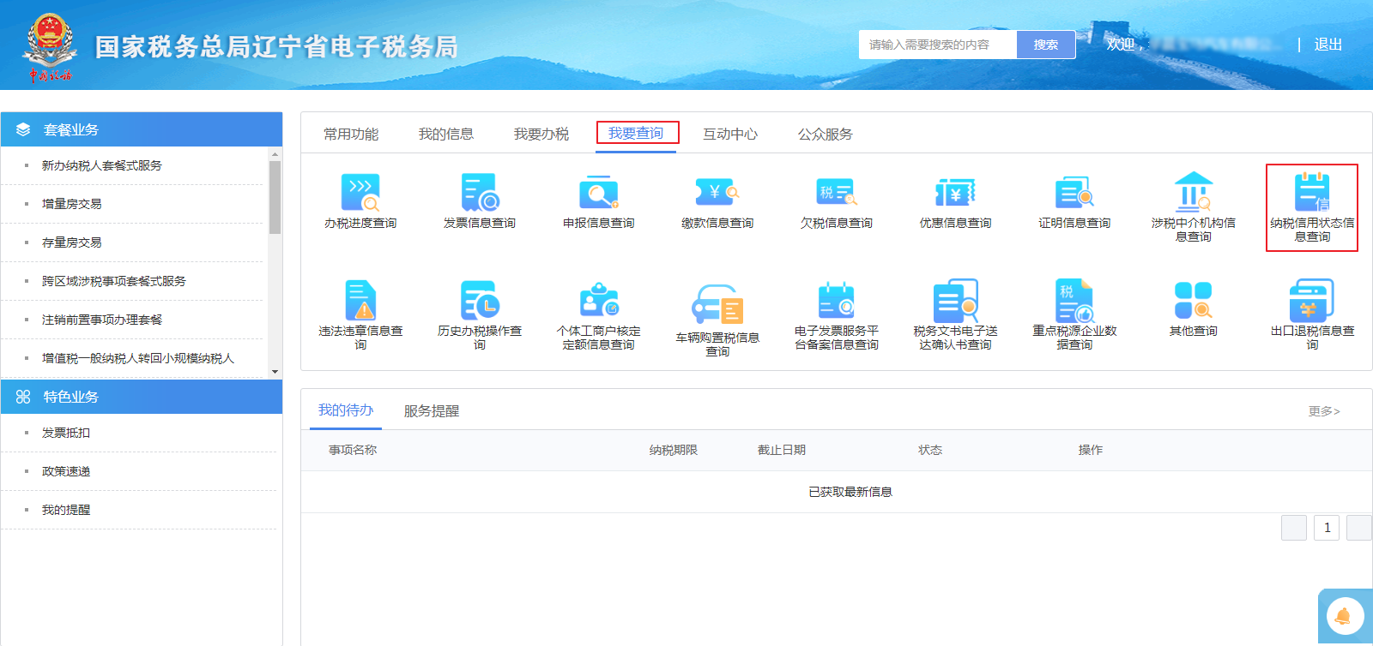
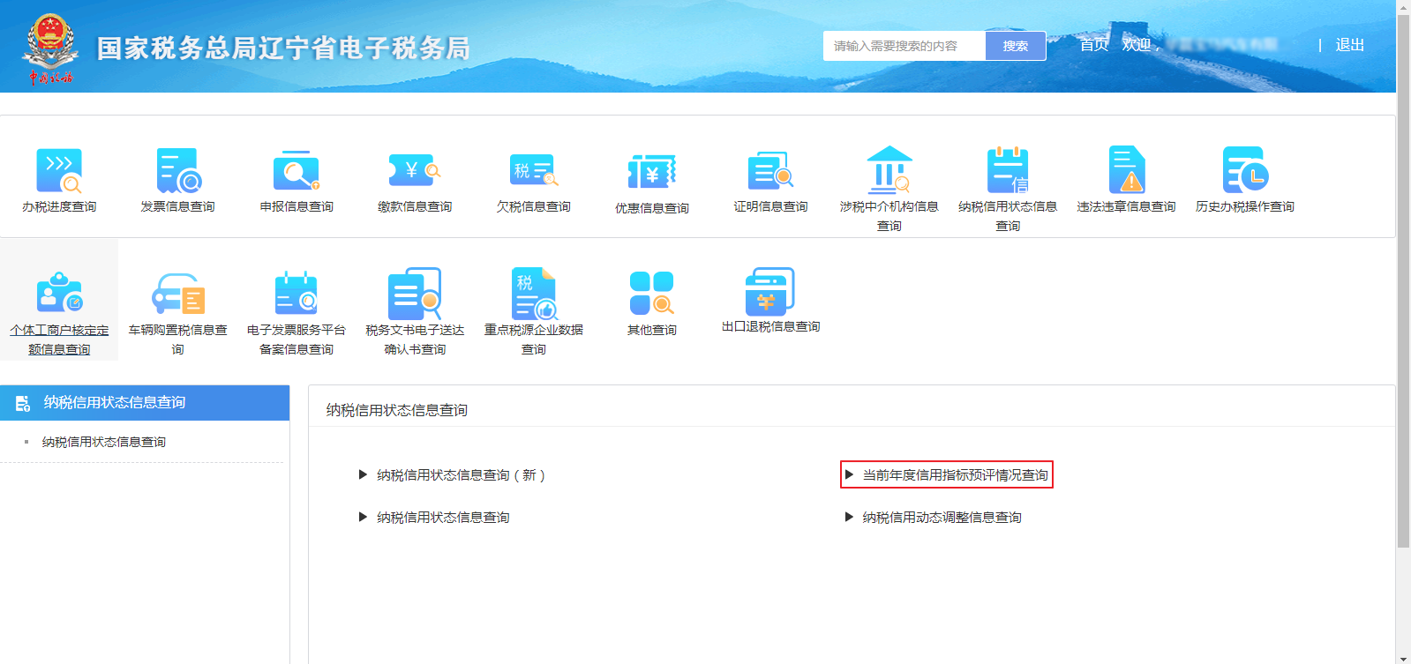
（三）系统自动带出当前年度信用指标预评情况
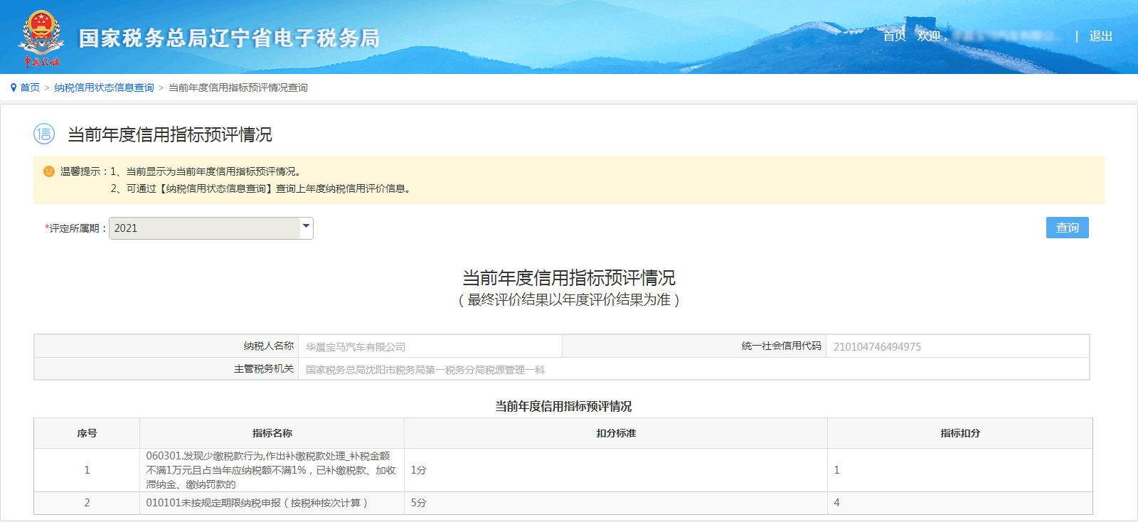

二、纳税信用状态信息查询
业务说明：纳税人可以通过此功能查询信用状态信息，即年度纳税信用评价结果（包括修复后的结果）。
（一）登录电子税务局
（二）点击【我要查询】-【纳税信用状态信息查询】-【纳税信用状态信息查询（新）】
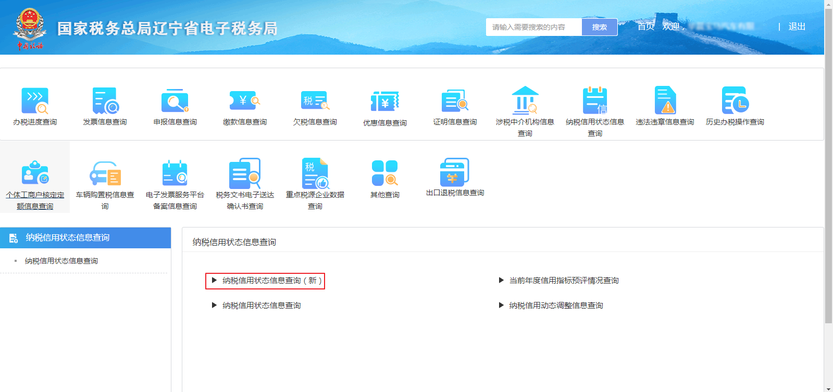
（三）选择“年度”，点击【查询】可以带出信用评价信息，点击【下载】，下载PDF格式文档到本地
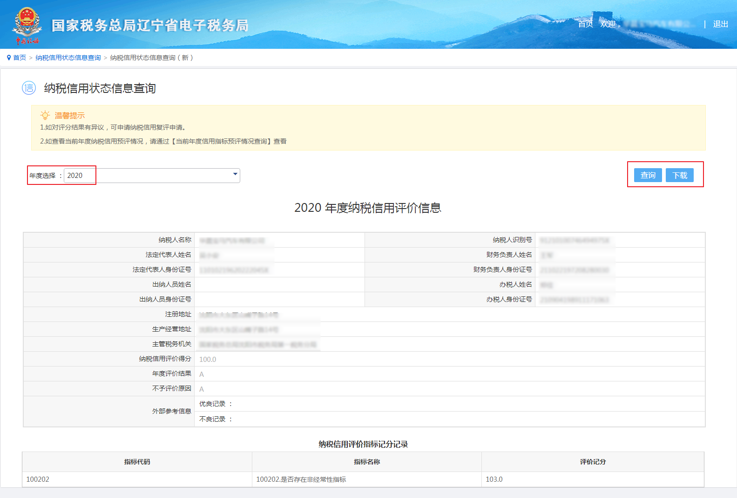

三、纳税信用动态调整信息查询
业务说明：纳税人可以通过此功能查询信用动态调整信息。
（一）登录电子税务局
（二）点击【我要查询】-【纳税信用状态信息查询】-【纳税信用动态调整信息查询】
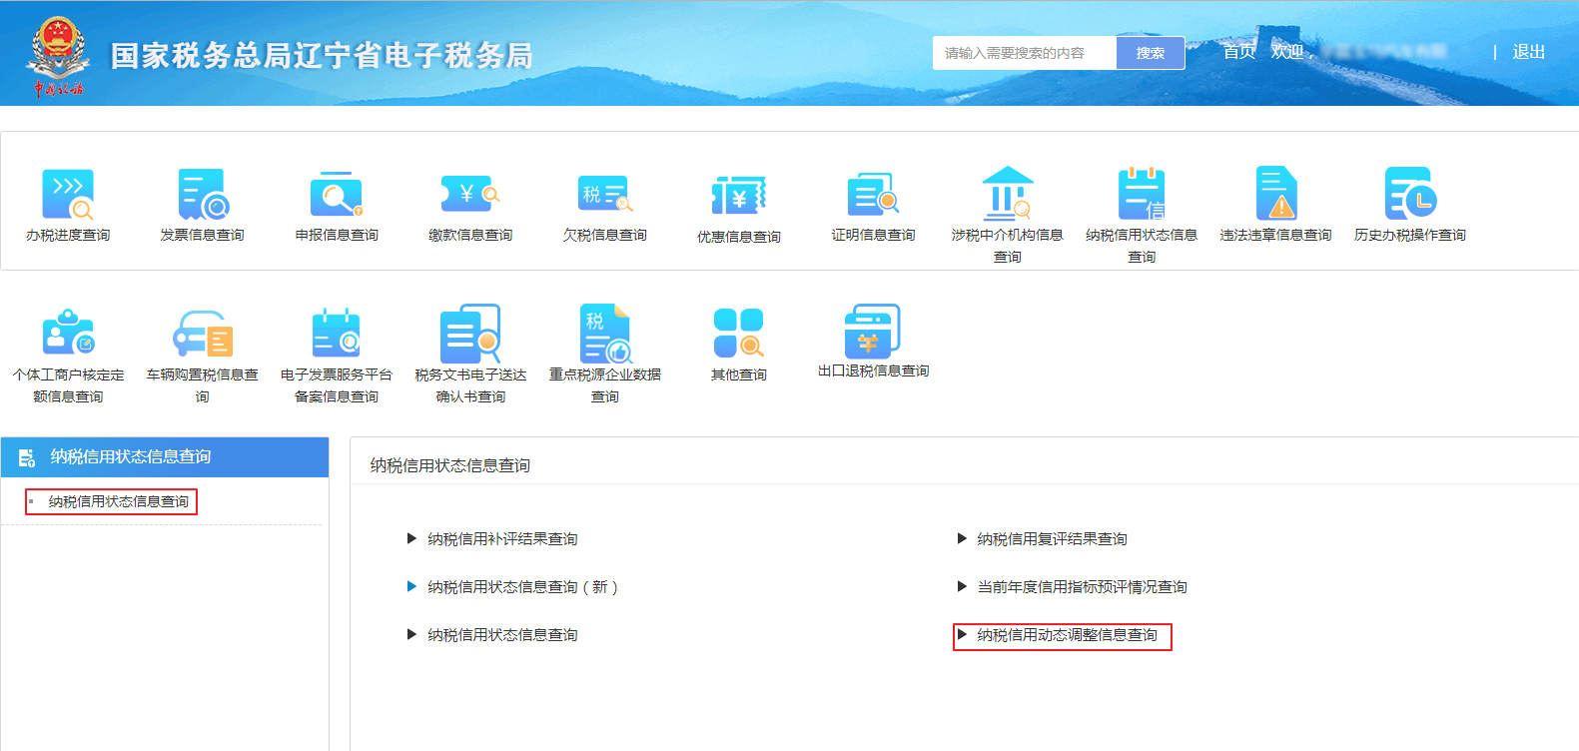
（三）选择“年度”，点击【查询】，系统带出信息
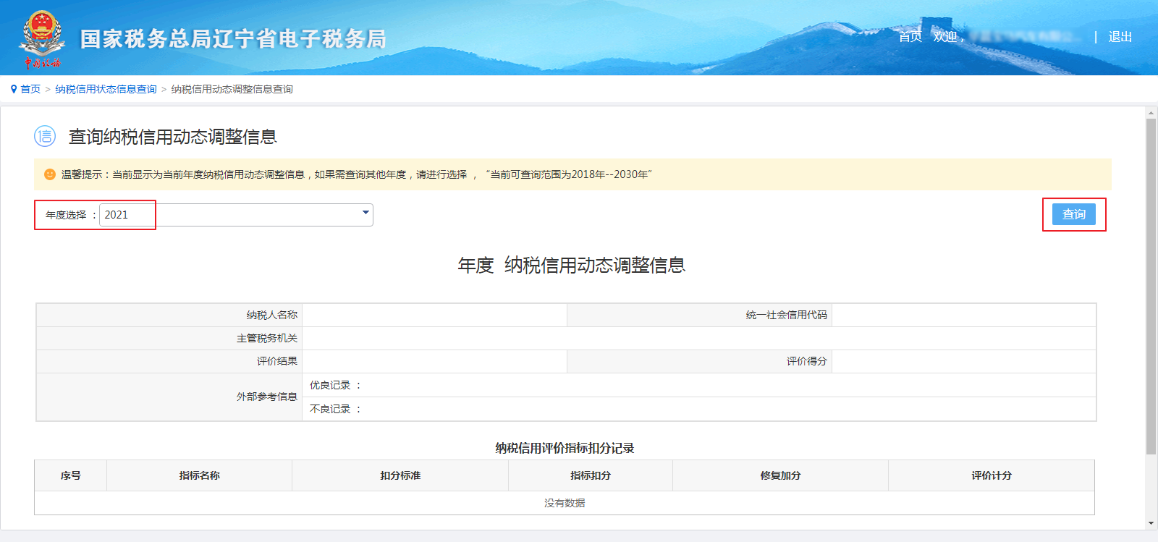

四、纳税信用补评结果查询
业务说明：纳税人可以通过此功能查询纳税信用补评结果
（一）登录电子税务局
（二）点击【我要查询】-【纳税信用状态信息查询】-【纳税信用补评结果查询】
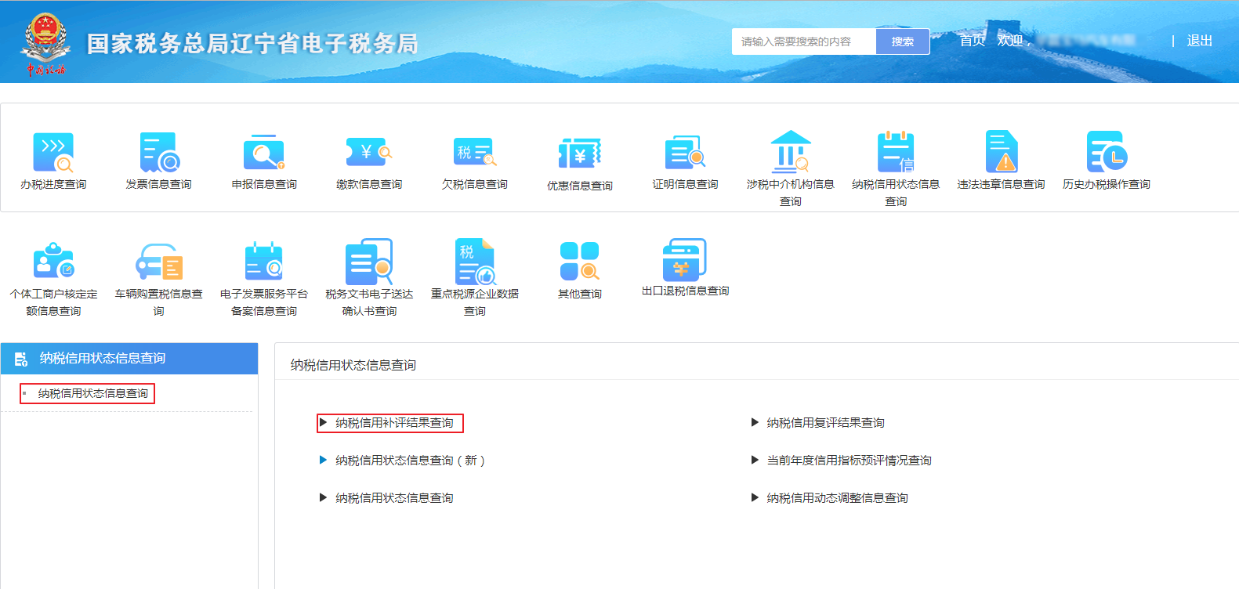

（三）选择“评定所属期”及“补评受理日期”，点击【查询】带出相应数据，点击【下载】，可以下载PDF文件到本地
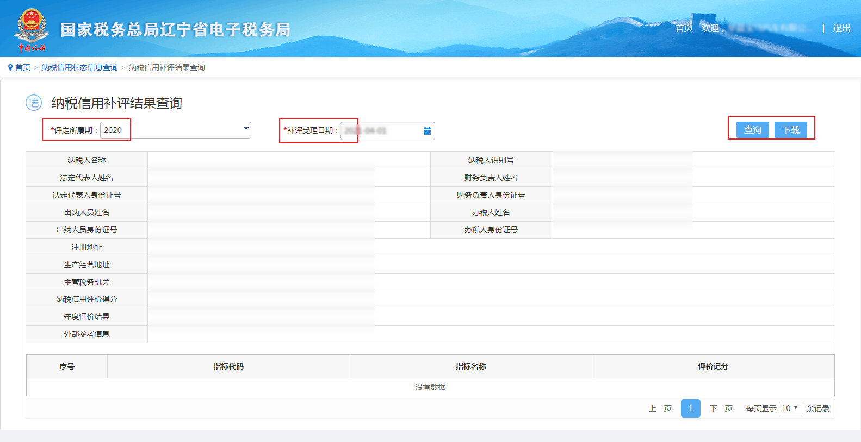
五、纳税信用复评结果查询
业务说明：纳税人可以通过此功能进行信用复评结果查询
（一）登录电子税务局
（二）点击【我要查询】-【纳税信用状态信息查询】-【纳税信用复评结果查询】
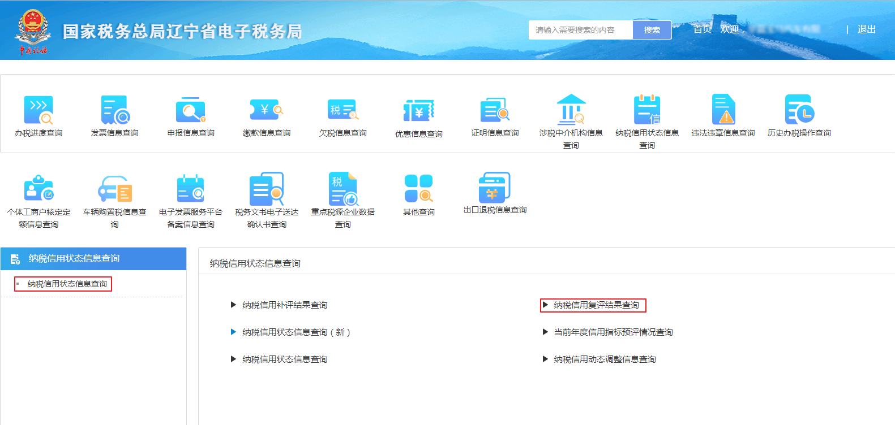
（三）选择“评定属期”，点击【查询】可以带出数据，点击【下载】，可以下载PDF文件到本地

